**VAMOS COLORIR, RECORTAR E MONTAR O LEÃO**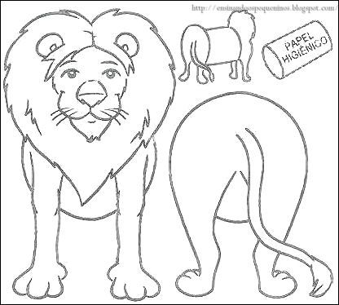

**Versículo para uso na EBD**

“Tudo posso naquele que me fortalece. [Filipenses 4:13](https://www.bibliaon.com/versiculo/filipenses_4_13/)

**DANIEL NA COVA DOS LEÕES**

**DAMIEL CAP: 6**

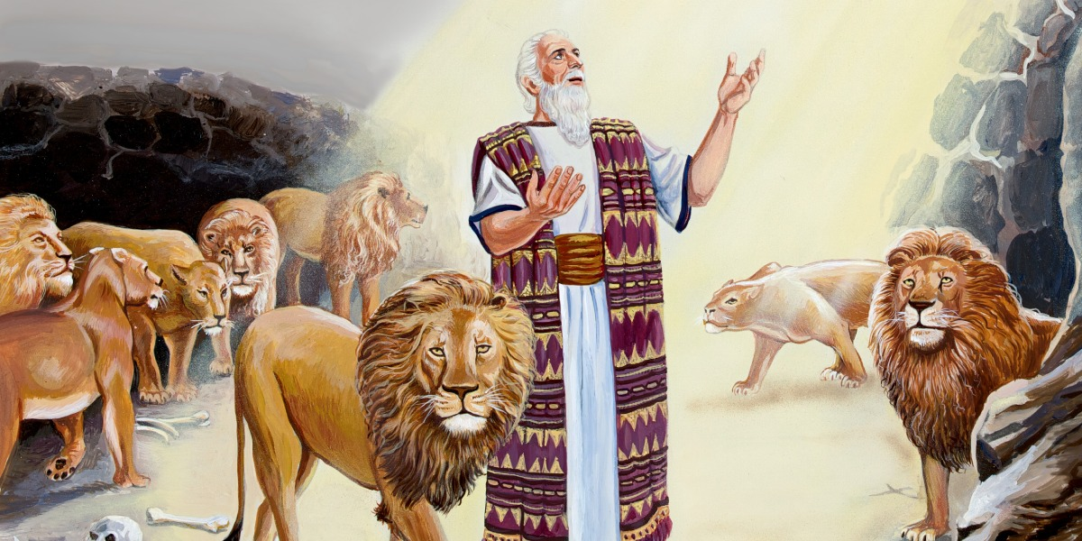



30

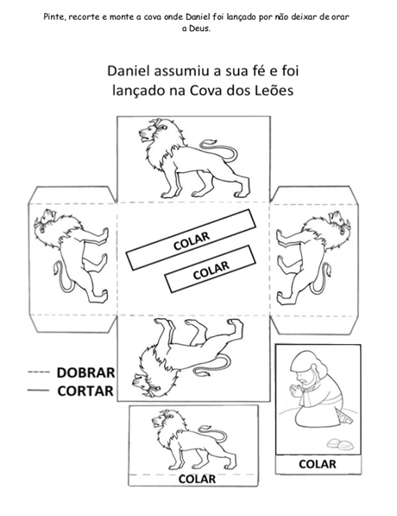

**DANIEL NA COVA DOS LEÕES**

**DAMIEL CAP: 6**

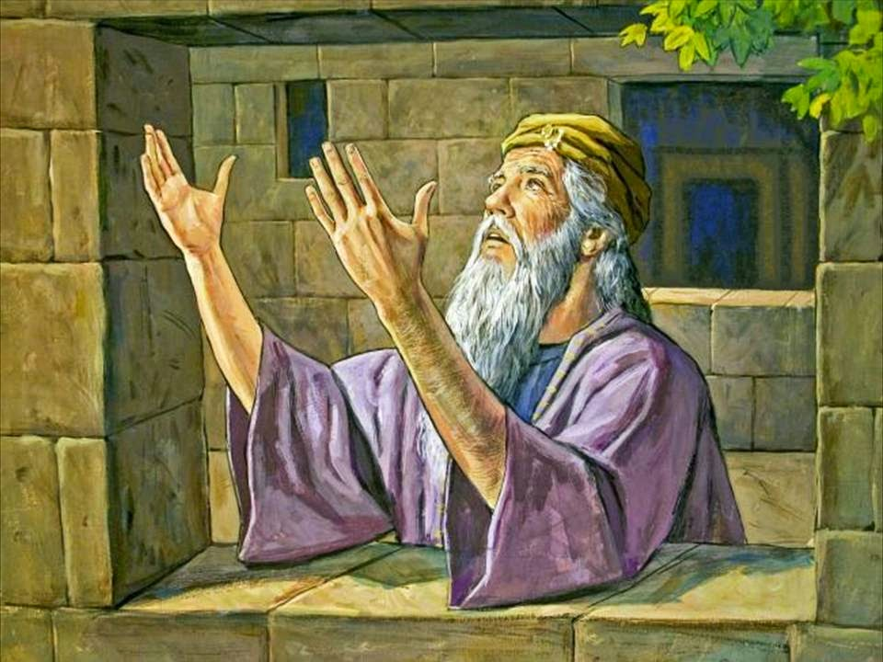 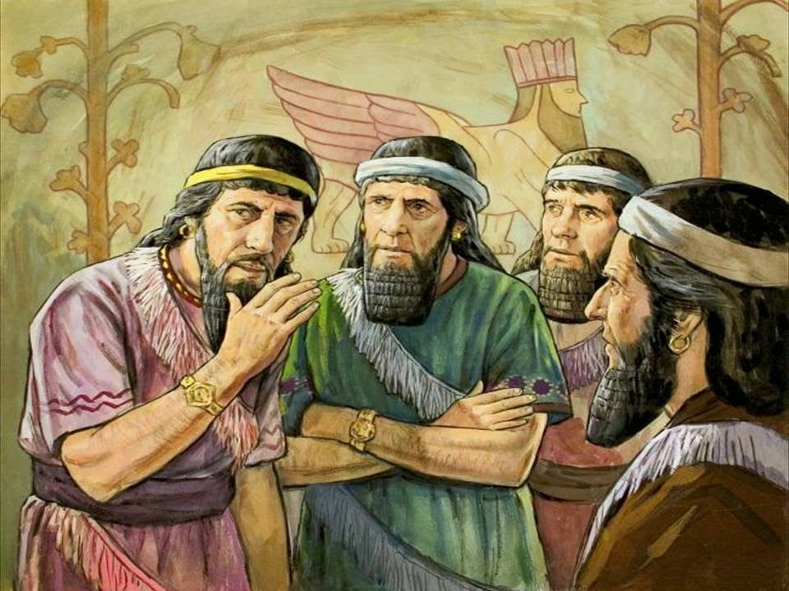

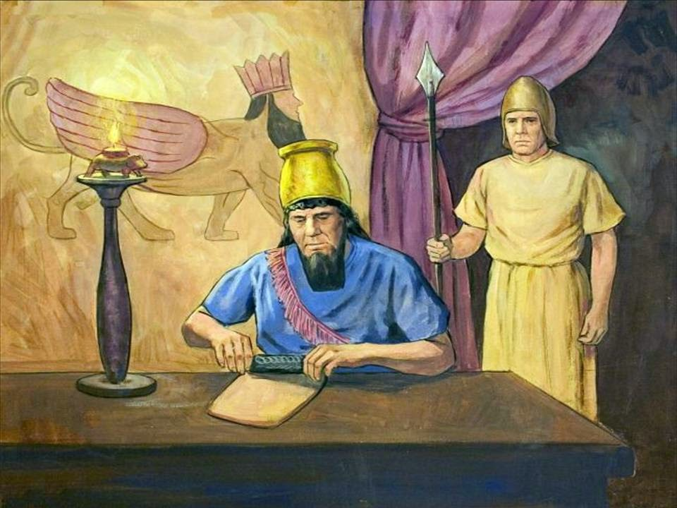 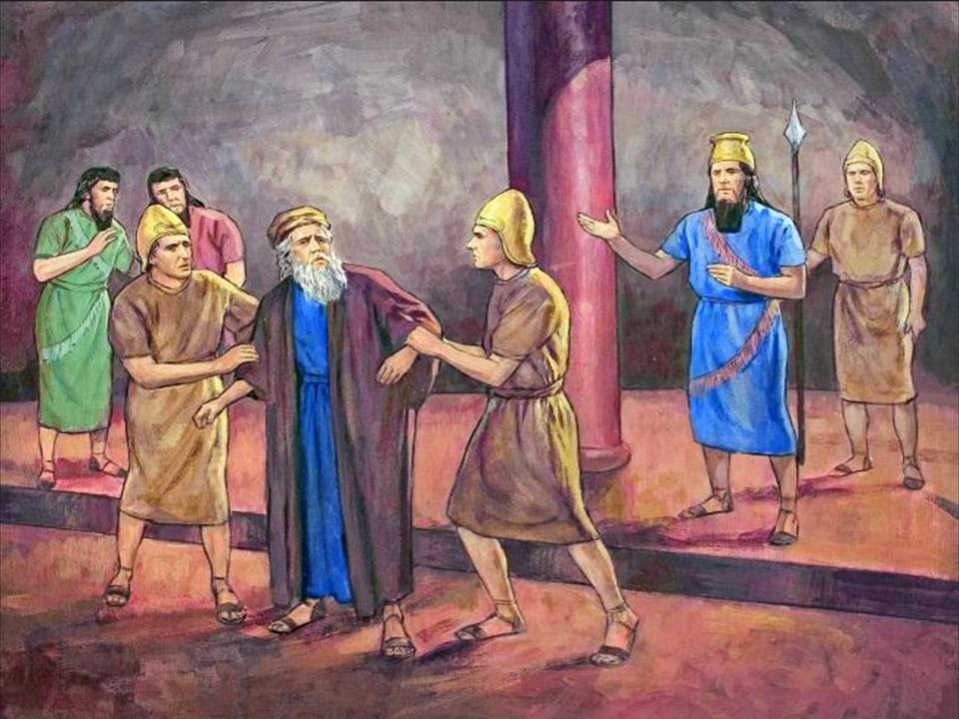

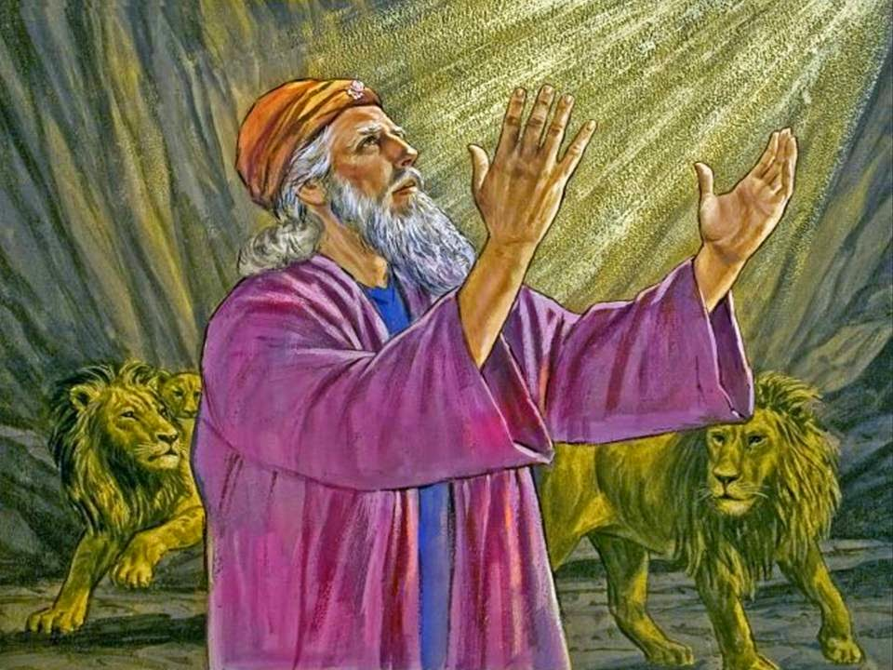 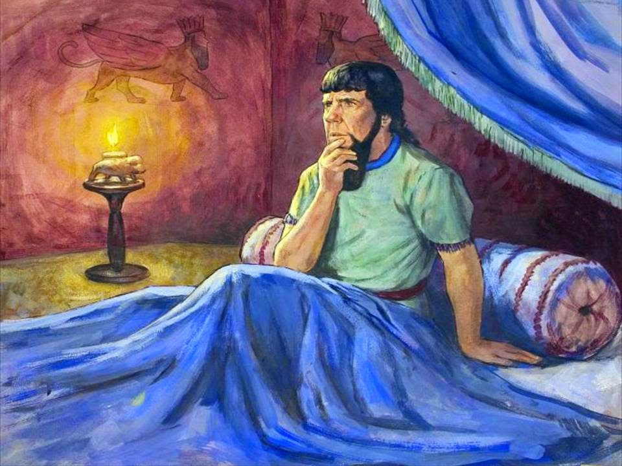

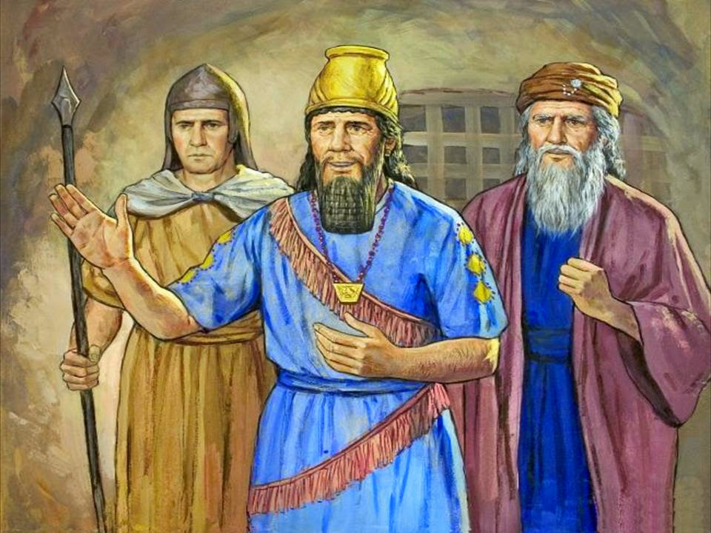 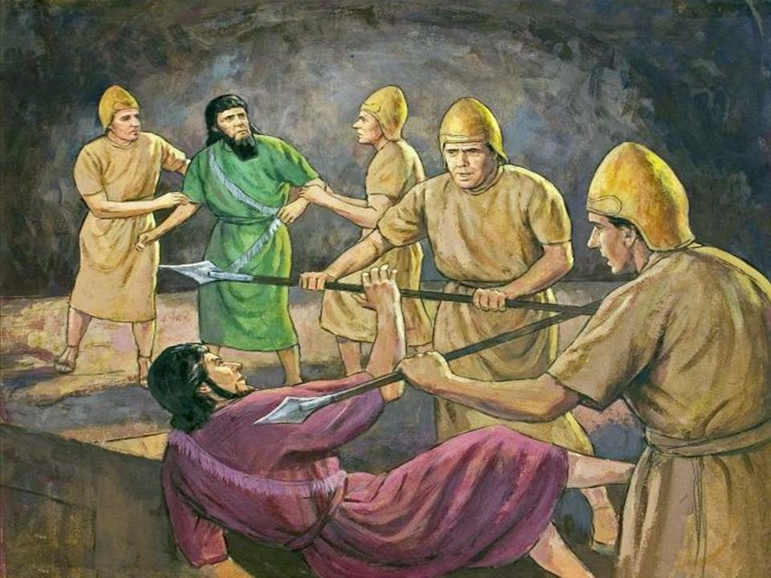

**15**

**2**

**DANIEL NA COVA DOS LEOES**

Havia um homem por nome Daniel. Ele vivia em uma terra servindo ao rei Dario.

Daniel era fiel a Deus e orava sempre. O rei gostava muito de Daniel, mas alguns homens não gostavam. Eles queriam se livrar de Daniel.

Certo dia, os homens foram falar com o rei, dizendo:

"_ Ó rei, mande que todo o povo faça orações somente ao senhor, ao rei Dario. Todos devem obedecer. Aquele que fizer orações a outro deus será jogado na cova dos leões."

Eles tiveram essa ideia porque sabiam que Daniel amava a Deus e nunca faria esse tipo de oração pensando assim que ficariam livres de Daniel.

O rei aceitando a ideia e ordenou ao povo obedecer.

Daniel, porém, continuou a orar a Deus.

Os tais homens souberam disso e avisaram o rei.

Então, o rei Dario mandou que jogassem Daniel na cova dos leões.

Mas o rei não conseguiu dormir preocupado com Daniel e no outro dia, foi procurá-lo na cova dos leões.

E gritou:

"_ Daniel, servo do Deus Vivo! Você está bem? O seu Deus te salvou?"

Daniel respondeu:

"_ Sim, o meu Deus me guardou e fechou a boca dos leões."

Então o rei mandou tirar Daniel dali e passou a acreditar no Deus vivo, pois viu que Ele protegeu Daniel.

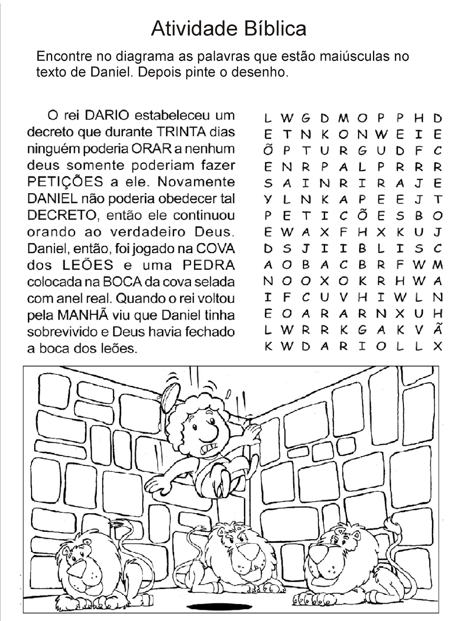

**1414**

**3**

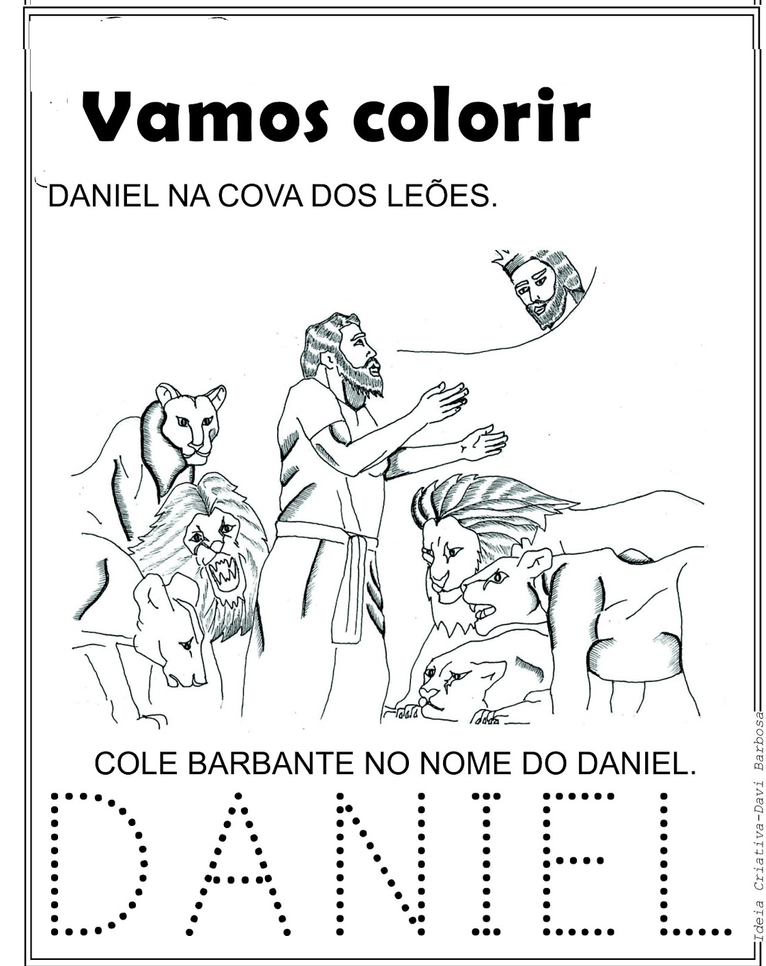

**VAMOS PINTAR**

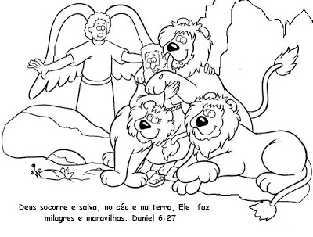

13

4

**LABIRINTO**

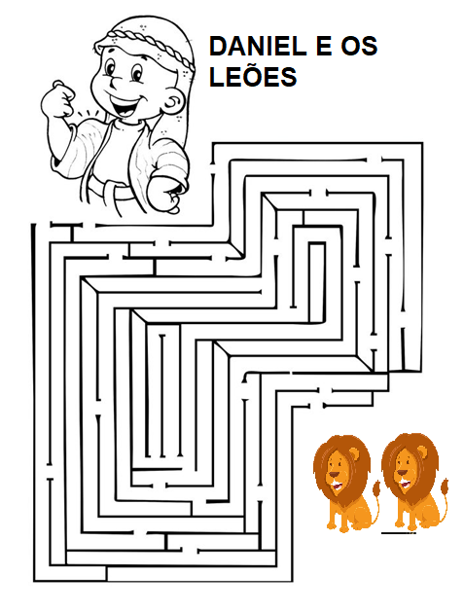

**VAMOS PINTAR A FIGURA**

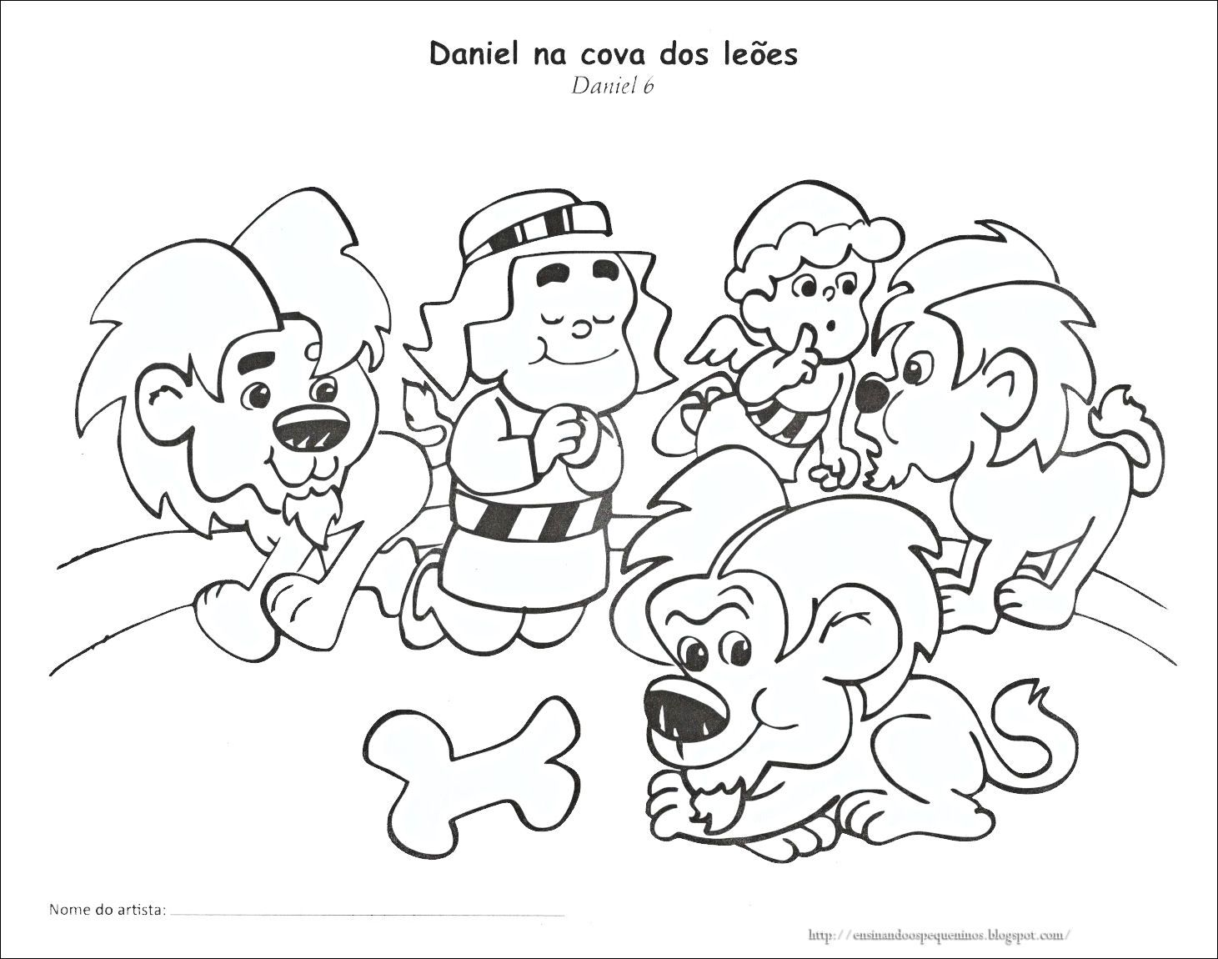

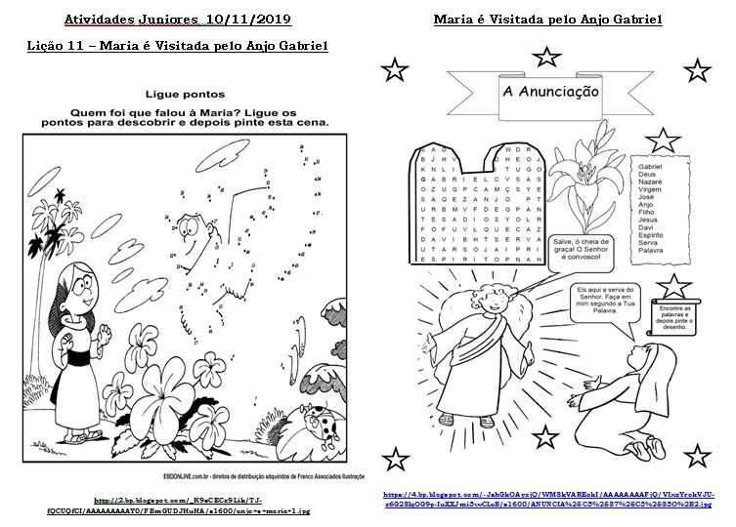

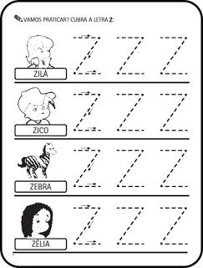

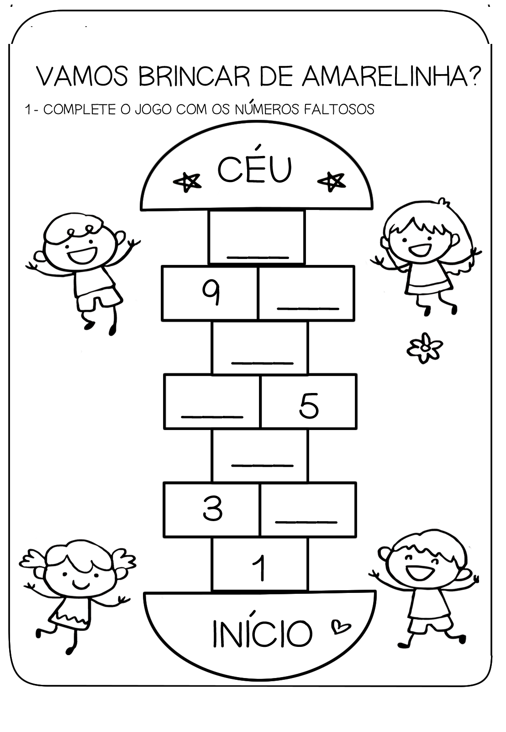

5

12

**11**

**6**

**LIGUE OS PONTOS E VEJA O QUE ESTAVA COM DANIEL NA COVA!**



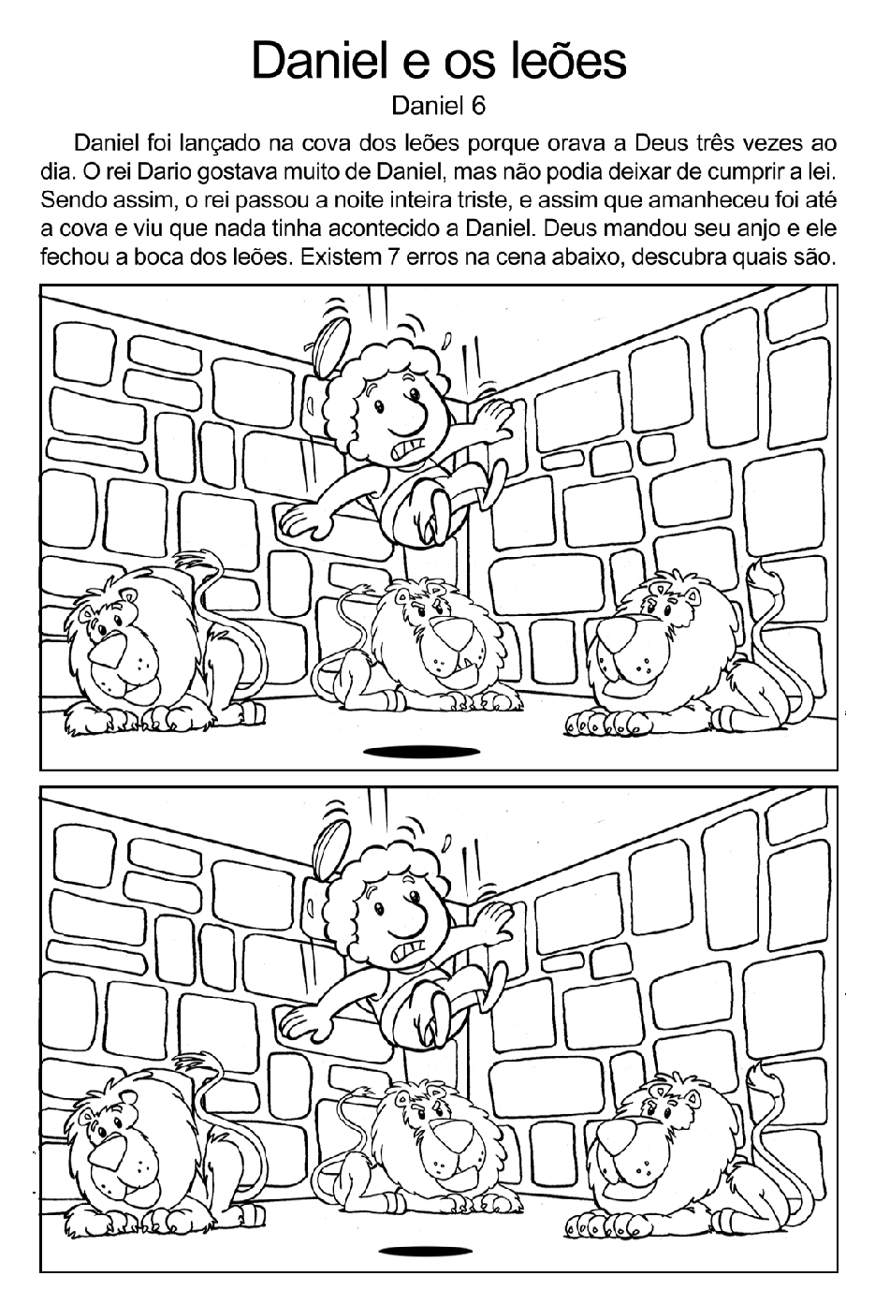

**10**

**7**

**VAMOS COLORIR**

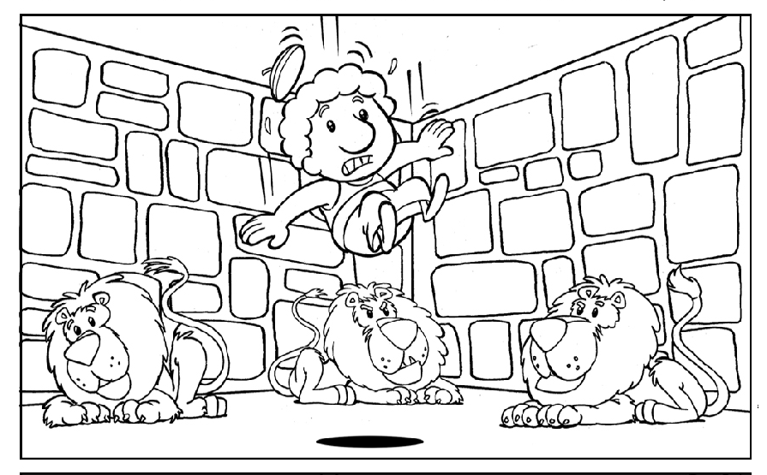

9

8